Usmernenie riaditeľa
Strednej odbornej školy technickej, Vranovská 4, Bratislava k prevádzke a vnútornému režimu školy, školského internátu a školskej jedálne na školský rok 2020/2021, resp. po dobu trvania pandémie ochorenia COVID-19

Toto usmernenie vychádza z dokumentu „Organizácia a podmienky výchovy a vzdelávania v stredných školách, pracoviskách praktického vyučovania, jazykových školách a školských internátoch pre školský rok 2020/2021“, ktorý vydalo Ministerstvo školstva, vedy, výskumu a športu SR, rešpektujúc opatrenia a rozhodnutia Úradu verejného zdravotníctva SR. Dokument je dostupný na webovom sídle ministerstva (príp. na ucimenadialku.sk a iné).

Všetky opatrenia a nariadenia tohto dokumentu sú v SOŠ technickej, BA platné v plnom rozsahu, preto odporúčame zamestnancom, rodičom, zákonným zástupcom a žiakom jeho naštudovanie!

Toto usmernenie doplňuje niektoré z nariadení a prispôsobuje ich podmienkam školy, školského internátu a školskej jedálne.
1. Všeobecné pravidlá
- Nástup žiakov do školy, resp. školského internátu je v nezmenenom termíne. Vyučovanie sa začína 2. septembra 2020 (streda). Žiaci ubytovaní v školskom internáte sa môžu prísť ubytovať už 1. septembra 2020 (utorok).

- Všetci zamestnanci a žiaci musia mať pri vstupe do všetkých budov ochranné rúško. Tieto sa musia používať vo všetkých vnútorných priestoroch počas celej doby zotrvania v interiéri. V exteriéroch nie je ochranné rúško povinné.

- Zákonný zástupca/rodič/plnoletý žiak zodpovedá za dodržiavanie hygienicko-epidemiologických opatrení pri príchode žiaka do strednej školy a pri odchode žiaka zo strednej školy (nosenie rúšok, dodržiavanie odstupov, dezinfekcia rúk v zmysle aktuálnych opatrení ÚVZ SR).

- Zákonný zástupca/rodič/plnoletý žiak zabezpečí pre svoje dieťa každý deň dve rúška (jedno náhradné, musí mať pri sebe v prípade potreby) a papierové jednorazové vreckovky.
Dodržiava pokyny riaditeľa školy, ktoré upravujú podmienky prevádzky konkrétnej strednej školy na školský rok 2020/2021.

- Zamestnanci a žiaci sa podľa možností snažia dodržiavať bezpečnú vzdialenosť medzi sebou.

- Zamestnanci a žiaci sa podľa možností snažia dodržiavať osobnú hygienu, najmä časté dezinfikovanie si rúk.

- Zamestnanci a žiaci nesmú vstúpiť do budovy, pokiaľ majú akékoľvek príznaky respiračného ochorenia!

- Zamestnanci a žiaci dodržujú všetky opatrenia a rozhodnutia Úradu verejného zdravotníctva SR v súvislosti s epidemiologickou situáciou spôsobenou novým koronavírusom.

- Škola sa riadi „bezpečnostným semafórom“, ktorý vydalo Ministerstvo školstva, vedy výskumu a športu SR a v prípade zhoršenia epidemiologickej situácie postupuje v zmysle tohto nariadenia.

2. Nástup do školy/ nástup na pracovisko

- Zákonný zástupca/rodič/plnoletý žiak predkladá pri prvom nástupe žiaka do školy čestné prehlásenie (príloha č. 4 dokumentu MŠVVaŠ SR) alebo po každom prerušení dochádzky žiaka do strednej školy v trvaní viac ako tri dni predkladá písomné vyhlásenie o tom, že žiak neprejavuje príznaky prenosného ochorenia a nemá nariadené karanténne opatrenie (príloha č. 5 dokumentu MŠVVaŠ SR).

- Zákonný zástupca/rodič/ žiaka alebo plnoletý žiak, ktorý bude ubytovaný v školskom internáte, predkladá toto potvrdenie (príloha č. 4 dokumentu MŠVVaŠ SR) aj pri prvom nástupe na internát. Ubytovaní žiaci teda predkladajú potvrdenie aj na internáte a aj v škole (potrebné vytlačiť dva krát!)

- Pri prvom nástupe do práce všetci zamestnanci školy a školského internátu vyplnia dotazník o zdravotnom stave pred nástupom do zamestnania (príloha č. 2). Každý zamestnanec predkladá po každom prerušení dochádzky v trvaní viac ako tri dni písomné vyhlásenie o tom, že neprejavuje príznaky prenosného ochorenia a nemá nariadené karanténne opatrenie (príloha č. 2a).

3. Pravidlá správania sa v budove školy a v dielňach (teoretické vyučovanie a odborný výcvik)

- Výchovno – vzdelávací proces prebieha v nezmenenej forme.

- Prebieha riadne praktické vyučovanie, podľa školského vzdelávacieho programu, podľa platných opatrení ÚVZ.

- Zamestnanci a žiaci si pri vstupe do budovy dezinfikujú ruky, príp. umožnia poverenému zamestnancovi zmerať im telesné teplotu.

- Počas vyučovania a väčšiny prestávok sa žiaci musia zdržovať vo vlastnej triede. Je zakázané navštevovať spolužiakov v iných triedach a zoskupovať sa so žiakmi z iných tried na chodbách školy. Počas veľkej prestávky a obednej prestávky bude žiakom umožnené vyjsť z budovy školy. Počas týchto prestávok sa môžu zlučovať len žiaci z jednej triedy.

- Žiaci by mali minimalizovať fyzický kontakt, t. j. nepodávať si ruky, neobjímať sa, nebozkávať sa a pod.

- Po použití WC si žiaci a zamestnanci dezinfikujú ruky a používajú jednorazové papierové obrúsky.

- Odporúčame žiakom, aby si do školy nosili aj vlastné dezinfekčné gély, ktoré môžu využívať počas vyučovania v triedach.

- Pri fyzickej činnosti na odbornom výcviku je vhodné používať ochranné štíty.

- Žiaci, ktorí majú odborný výcvik sa budú do pracovného oblečenia prezliekať ráno na šatni a na dielne vstupujú už pripravení.

- Telocvičňa a ostatné vnútorné priestory na šport (napr. posilňovňa) sa do 20.9. nevyužívajú. Na hodiny telesnej výchovy odporúčame využívať vonkajšie ihrisko pred internátom, alebo obecný športový areál.

- Školám bolo odporúčané zvážiť usporiadanie obsahu vzdelávania tak, aby žiaci absolvovali praktické vyučovanie v maximálnej miere v období zelenej fázy.

- Krúžková činnosť v poobedných hodinách je zatiaľ pozastavená do odvolania.

4. Pravidlá správania sa v budove školského internátu

- Nikto s príznakmi infekcie dýchacích ciest, ktoré by mohli zodpovedať známym príznakom COVID-19 (zvýšená telesná teplota, kašeľ, zvracanie, kožná vyrážka, hnačky, náhla strata chuti a čuchu, iný príznak akútnej infekcie dýchacích ciest) nesmie vstúpiť do priestorov školského internátu.

- Ak žiak v priebehu dňa vykazuje niektorý z možných príznakov COVID-19, bezodkladne si nasadí rúško a je nutné umiestniť ho do samostatnej izolačnej miestnosti a kontaktovať zákonných zástupcov, ktorí ho bezodkladne vyzdvihnú.

- Ak sa u zamestnanca strednej školy alebo školského internátu objavia príznaky nákazy COVID – 19 v priebehu jeho pracovného dňa, bezodkladne o tom informuje riaditeľa školy a opustí školu v najkratšom možnom čase s použitím rúška.

- Do budovy školského internátu vstupujú žiaci jednotlivo, resp. v skupinkách max. 3 žiakov.

- Neodporúčame žiakom zlučovať sa vo väčších skupinách pred školským internátom.

- Pri každom vstupe do školského internátu si žiaci a zamestnanci dezinfikujú ruky. Dezinfekčné dávkovače sú vo vstupnej chodbe.

- Vstup do internátu majú povolený len žiaci a zamestnanci školy. Rodičia a návštevy žiakov majú vstup do školského internátu zakázaný až do odvolania. Pri prvom nástupe žiakov prvého ročníka môžu vstúpiť do priestorov internátu aj ich rodičia na nevyhnutný čas. S jedným žiakom môže vstúpiť len jeden rodič. Všetky opatrenia „rúško-odstup-hygiena “ musia dodržiavať aj rodičia týchto žiakov.

- Ubytovaní žiaci musia nosiť rúško vo všetkých priestoroch školského internátu okrem svojej izby a spŕch.

- Ubytovaní žiaci sa nesmú presúvať na návštevy do iných izieb v rámci jednotlivých poschodí internátu.

- Kontrolná činnosť vychovávateľov bude vykonávaná na izbách ubytovaných žiakov, denné nástupy v spoločných klubovniach sa rušia až do odvolania. Spoločné klubovne a kuchynky nebude možné využívať minimálne do 20.9.2020. Izby žiakov majú pripojenie na TV a internet, takže odporúčame žiakom, aby využili túto možnosť.

- Internát bude počas pracovného týždňa každý deň v čase 8.00 do 12.00 úplne uzavretý. Ubytovaným žiakom nebude umožnený vstup z dôvodu dezinfekcie priestorov. Preto upozorňujeme žiakov, aby si všetky pracovné a študijné pomôcky pripravovali do školy zodpovedne, pretože v priebehu dňa nebude možné sa po ne vrátiť na internát.

5. Pravidlá správania sa v budove školskej jedálne

- Pri každom vstupe do školskej jedálne si žiaci a zamestnanci dezinfikujú ruky. Dezinfekčné dávkovače sú vo vstupnej chodbe jedálne.

- Rúško si stravníci skladajú až po odobratí stravy a až po usadení sa k stolu, resp. len na čas jedenia.

- Pokrmy či balíčky vydáva personál vrátane čistých príborov. Žiaci si sami jedlo a pitie nedokladajú a neberú si ani príbory.

- Stravníci sa zdržujú v školskej jedálni len na nevyhnutný čas odobratia stravy a jeho zjedenia.

- Strava v školskej jedálni sa bude podľa možností vydávať jednotlivo podľa tried, resp. výchovných skupín školského internátu v závislosti od počtu stravníkov.

- Personál jedálne dbá na zvýšené hygienické opatrenia a realizuje dezinfekciu stolov po každej skupine stravníkov.

- Systém výdaja stravy a jeho harmonogram bude vypracovaný ako samostatný dokument.

6. Pravidlá správania sa na sekretariáte školy

- Pri každom vstupe na sekretariát školy si žiaci a zamestnanci dezinfikujú ruky. Dezinfekčné dávkovače sú vo vstupnej chodbe školy aj internátu.

- Na sekretariát vstupujú žiaci jednotlivo s použitím rúška. Na chodbe môžu čakať maximálne 3 študenti, ktorí čakajú v primeraných rozostupoch. Ostatní čakajú pred budovou.

- Od 7. 9. 2020 bude sekretariát vybavovať študentov (potvrdenia o návšteve školy, rodinné prídavky, štipendiá a pod) iba v upravených úradných hodinách. V inom čase nebude možné na sekretariát vstupovať. Preto žiadame študentov, aby si všetky potrebné potvrdenia vybavili v prvý školský týždeň.

- Úradné hodiny sekretariátu riaditeľa školy od 7. 9. 2020 sú:
Pondelok: 12.30 hod. – 13.00 hod
Streda: 12.30 hod. – 13.00 hod

V Bratislave 26.8.2020 .......................................................
Ing. Felix Dömény riaditeľ SOŠ

Žiadame zamestnancov, žiakov a ich zákonných zástupcov o striktné dodržiavanie protiepidemiologických opatrení.
Buďme zodpovední a ohľaduplní. Preto dodržiavajme minimálne 3 základné pravidlá:
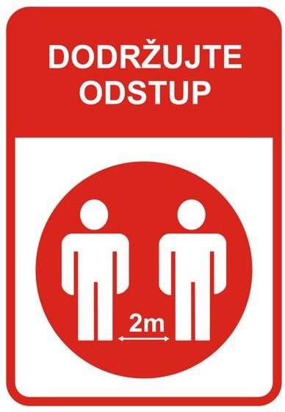
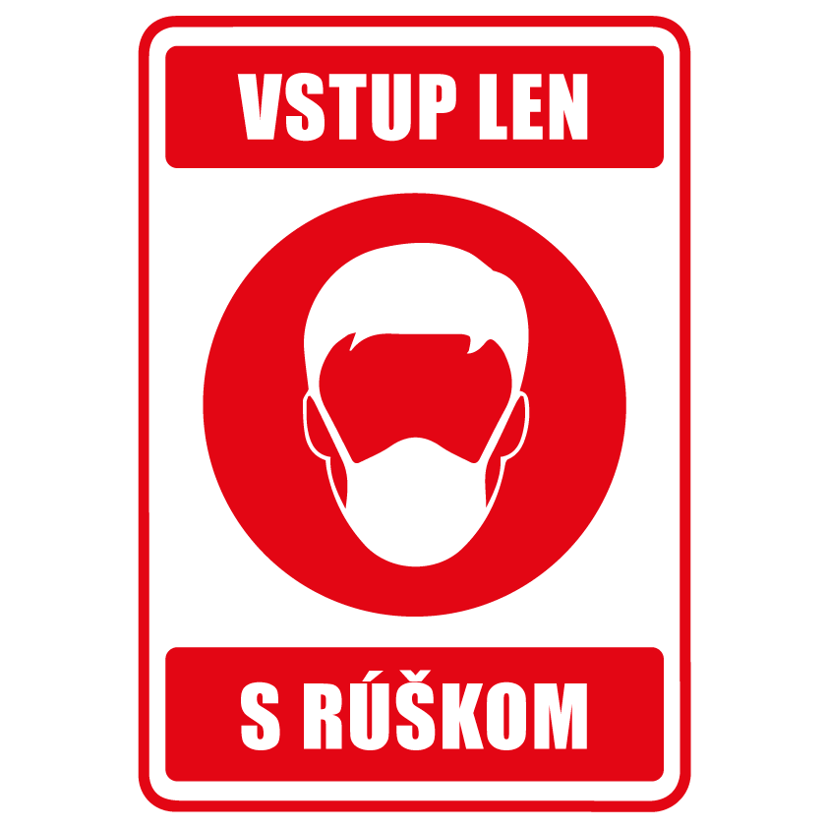
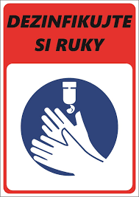
RÚŠKO ODSTUP HYGIENA

